2026.01.18 여호수아 11장 21-23절
번영을 꿈꾸는 교회가 아니라 바르게 순종하는 교회 !!

역사적배경
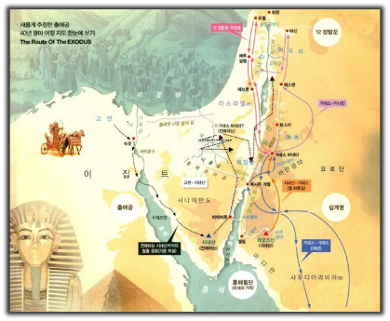
_______________________________________________
_______________________________________________
_______________________________________________
_______________________________________________
_______________________________________________
_______________________________________________
_______________________________________________
_______________________________________________
_______________________________________________
_______________________________________________

우리의 새로운 시작을 진정한 축복으로 만들기 위해, 하나님께서 요구하시는 순종은 과연 어떤 모습인가?
________________________________________________________________________________
________________________________________________________________________________

생존을 넘어 _______으로…: 새로운 시작의 참된 의미

출19:5 세계가 다 내게 속하였나니 너희가 내 말을 잘 듣고 내 언약을 지키면 너희는 모든 민족 중에서 내 _____가 되겠고 6 너희가 내게 대하여 _______ 나라가 되며 ______ 백성이 되리라 너는 이 말을 이스라엘 자손에게 전할지니라

________ 땅에 들어가는 순간 _______을 위한 삶을 본격적으로 시작하게 된다.

사명을 잊지 않게 하는 하나님의 방법
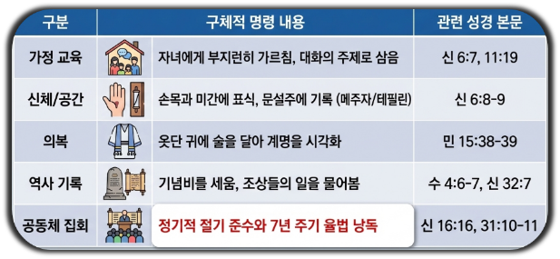
________________________________
________________________________
________________________________
________________________________
________________________________
________________________________
________________________________
________________________________

승리의 절대원칙: 말씀을 _______ 알고 ______대로 ______하라 !!

첫째. 내 생각과 경험을 내려놓고 말씀 ’________’ 순종하는 것
둘째. 도저히 이해되지 않는 상황이지만 ’__________’ 순종하는 것

첫째 그대로 순종하는 것!!
________________________________________________________________________________
________________________________________________________________________________

둘째 그래도 순종하는 것 !!
________________________________________________________________________________
________________________________________________________________________________

실패를 부르는 두가지 함정: _______순종, _______순종

유사순종: ______은 취하되, ______은 내 마음대로 하는 것 !!
________________________________________________________________________________
________________________________________________________________________________

대충순종: 지금 당장은 ______가 없어 보이지만 결국 _____에 이른다 !!
________________________________________________________________________________
________________________________________________________________________________

내 삶의 가사와 가드와 아스돗을 제거하라 !!

벧전 2:9 그러나 너희는 택하신 족속이요 왕 같은 제사장들이요 거룩한 나라요 그의 소유가 된 백성이니...
출19:5 …내 소유가 되겠고 6 …제사장 나라가 되며 거룩한 백성이 되리라…
________________________________________________________________________________
________________________________________________________________________________

한주간의 거룩한 삶을 돕는 질문들...

1. 여호수아가 요단강을 건너고 여리고성을 무너뜨릴 때 보여주었던, 기적을 일으키는 순종의 두 가지 핵심 태도는 무엇입니까?
2. '아간'의 범죄처럼, 겉으로는 하나님을 위한다는 거창한 명분(Title)을 가지고 있지만, 실제 방법(Method)은 자신의 탐욕과 세상 방식을 따르는 거짓된 순종을 무엇이라 합니까? 나에게 이런 태도가 있는지 점검해 봅시다.
3. 이스라엘이 전쟁을 99% 수행하고도 '가사와 가드와 아스돗'에 적들을 남겨둠으로써 훗날 골리앗과 같은 재앙을 초래하게 된 원인은 어떤 순종의 태도 때문입니까? 나에게 이런 태도들이 있는지 되돌아 보고 함께 나누어 봅시다.
4. 말씀을 통해 나를 되돌아볼 때 철저하게 회개하고 해결해야 할 것은 무엇인가? 그리고 우리가 포기하거나 변경할 수 없고 꼭 지켜내야 하는 진리는 무엇인가?
5. 오늘 말씀을 통해 알게 된 하나님은 어떤 하나님이신가? 그로 인해 나는 어떤 존재인가? 본문을 통해 약속해 주시는 축복은 무엇인가?
6. TO Do List

